MÔN: Tin học 3 | TUẦN 12  Tiết: 12 | Ngày soạn:......./......./ ........  Ngày dạy: ......./......./ .........  Đến ngày ......./......./ ..........

CHỦ ĐỀ A. MÁY TÍNH VÀ EM
CHỦ ĐỀ A3. LÀM QUEN VỚI CÁCH GÕ BÀN PHÍM

BÀI 3: EM TẬP GÕ HÀNG PHÍM TRÊN VÀ DƯỚI

I. YÊU CẦU CẦN ĐẠT

1. Kiến thức, kĩ năng:

-Biết cách gõ hàng phím trên và hàng phím dưới đúng cách.
- Thực hiện được thao tác gõ ở hàng phím trên và hàng phím dưới đúng cách.

2. Phẩm chất, năng lực
a. Phẩm chất:
- Nhân ái: Tôn trọng người lớn tuổi; giúp đỡ người già, người ốm yếu, người khuyết tật; nhường nhịn và giúp đỡ em nhỏ.
- Chăm chỉ: Đi học đầy đủ, đúng giờ. Thường xuyên hoàn thành nhiệm vụ học tập.
- Trung thực: Luôn giữ lời hứa; mạnh dạn nhận lỗi, sửa lỗi và bảo vệ cái đúng, cái tốt.
- Trách nhiệm: Tự giác thực hiện nghiêm túc nội quy của nhà trường và các quy định, quy ước của tập thể; giữ vệ sinh chung; bảo vệ của công.
b. Năng lực:
Năng lực chung:
- Năng lực tự chủ và tự học: Hoà nhã với mọi người; không nói hoặc làm những điều xúc phạm người khác.
- Năng lực giao tiếp và hợp tác: Tập trung chú ý khi giao tiếp; nhận ra được thái độ của đối tượng giao tiếp.
- Năng lực giải quyết vấn đề và sáng tạo: Nêu được cách thức giải quyết vấn đề đơn giản theo hướng dẫn.
Năng lực riêng:
- Nắm được quy tắc gõ hàng phím trên và dưới đúng.
II. ĐỒ DÙNG DẠY HỌC
1. Giáo viên: Máy tính, máy chiếu, sách giáo khoa.
2. Học sinh: Sách giáo khoa, vở ghi
III. CÁC HOẠT ĐỘNG DẠY HỌC
HOẠT ĐỘNG CỦA GIÁO VIÊN | HOẠT ĐỘNG CỦA HỌC SINH
1. HOẠT ĐỘNG MỞ ĐẦU
- KTBC: Em hãy cho biết: Em hãy cho biết chữ AFDF do ngón nào của tay nào gõ?  - Gọi Hs nhận xét.  - GV nhận xét. Tuyên dương.  - Em còn nhớ cách đặt các ngón tay trên hàng phím cơ sở không? Nếu muốn gõ chữ LOP BA, em cần sử dụng các phím ở những hàng phím nào?  - Hôm nay, chúng ta sẽ học bài mới “Em tập gõ hàng phím trên và dưới”. | - Học sinh trả lời: A ngón út tay trái, F ngón trỏ tay trái, D ngón giữa tay trái, S ngón áp út tay trái.  - HS nhận xét.  - HS trả lời: cở sở, trên, dưới  - Lắng nghe. Ghi vở.
2. HOẠT ĐỘNG HÌNH THÀNH KIẾN THỨC
Hoạt động 1: Cách gõ hàng phím trên và dưới.  - ? Xem ngón tay nào sẽ được dùng để gõ các phím ở hàng phím trên và hàng phím dưởi từ trái sang phải.  - Yêu cầu từng học sinh đặt tay trên hàng cơ sở và thực hiện từng phím theo hình.  - GV nhận xét – tuyên dương.  Hoạt động 2: Tập gõ phím với phần mềm RapidTyping  - Yc học sinh vào mục Student Statics để xem kết quả sau mỗi lần thực hiện.  - (?) Em hãy kích hoạt phần mềm RapidTyping, thực hiện theo hướng dẫn ở Hình 3 để tập gõ hàng phím trên và dưới  - GV hướng dẫn học sinh.  - Nhận xét – tuyên dương. | - Hs trả lời:  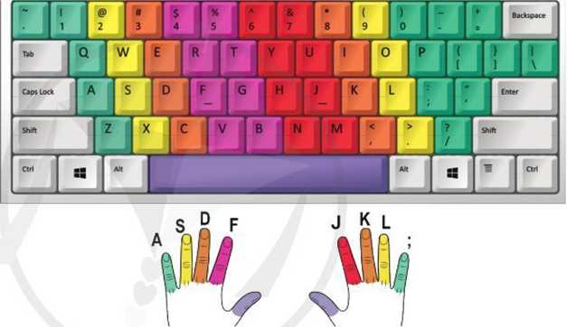  - HS trả lời.  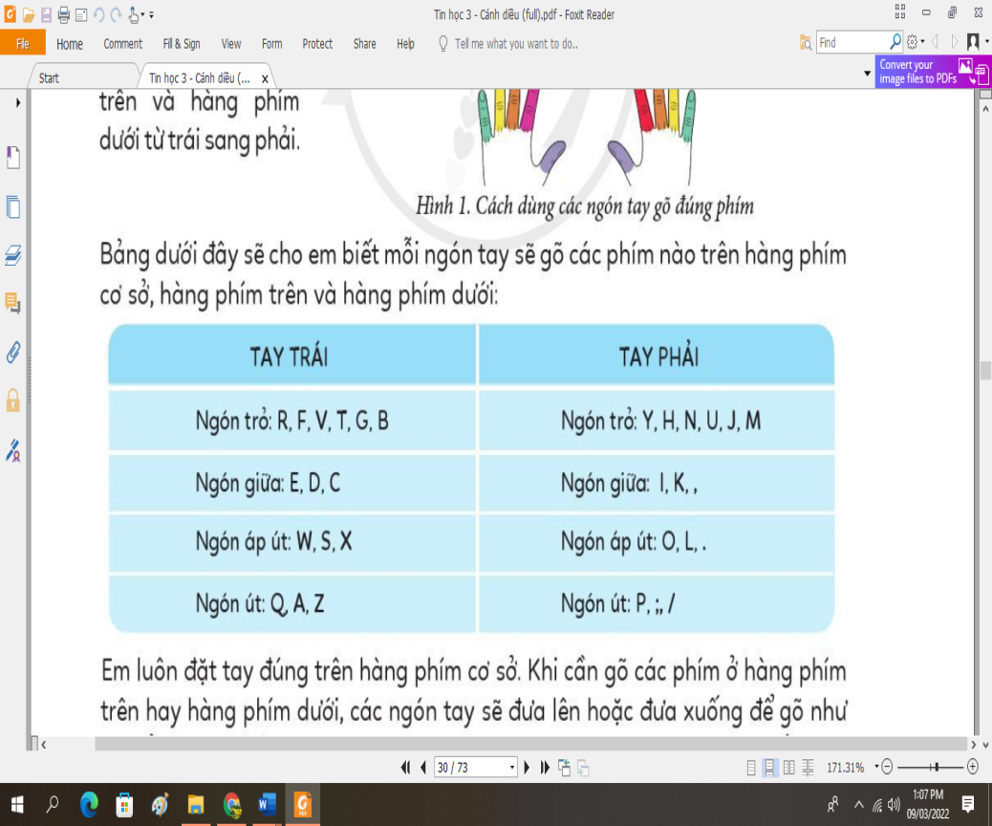  - Hs quan thực hành.  - Hs thực hiện.  - Hs 1 thực hiện  - Hs 2 nhận xét Hs 1 thực hành.  - Hs 2 thực hiện  - Hs 1 nhận xét Hs 2 thực hành.
3. HOẠT ĐỘNG LUYỆN TẬP, THỰC HÀNH
Lần lượt chọn khoá học EN 2. Beginner, Bài 7. Basics - Lessons 4 và 7. Basics - Lessons 5 để luyện tập. Em ghi lại các kết quả của mình vào phiếu theo dõi.  - GV nhận xét – tuyên dương. | - Học sinh thực hành và điền vào phiếu.  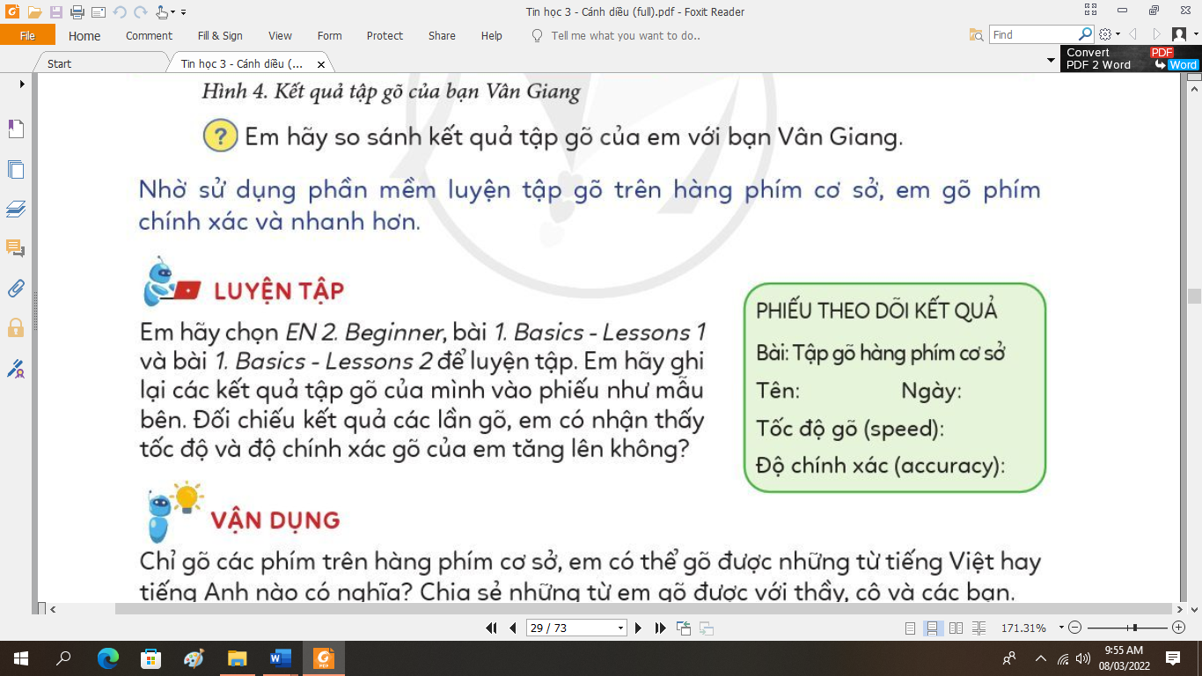  - Hs so sánh kết quả qua các lần gõ.
4. HOẠT ĐỘNG VẬN DỤNG, TRẢI NGHIỆM
Kích hoạt phần mềm Wordpad em hãy gõ tên của em không dấu và cho các bạn biết em đã gõ những hàng phím nào?  - GV nhận xét – tuyên dương.  - GV nhận xét chốt.  - YC học sinh đọc phần em cần ghi nhớ. | - HS thực hành và trả lời.  - Hs đọc.

